HARTMANN GROUP
Slovenská republika

HARTMANN spúšťa Misiu: Prevencia infekcií
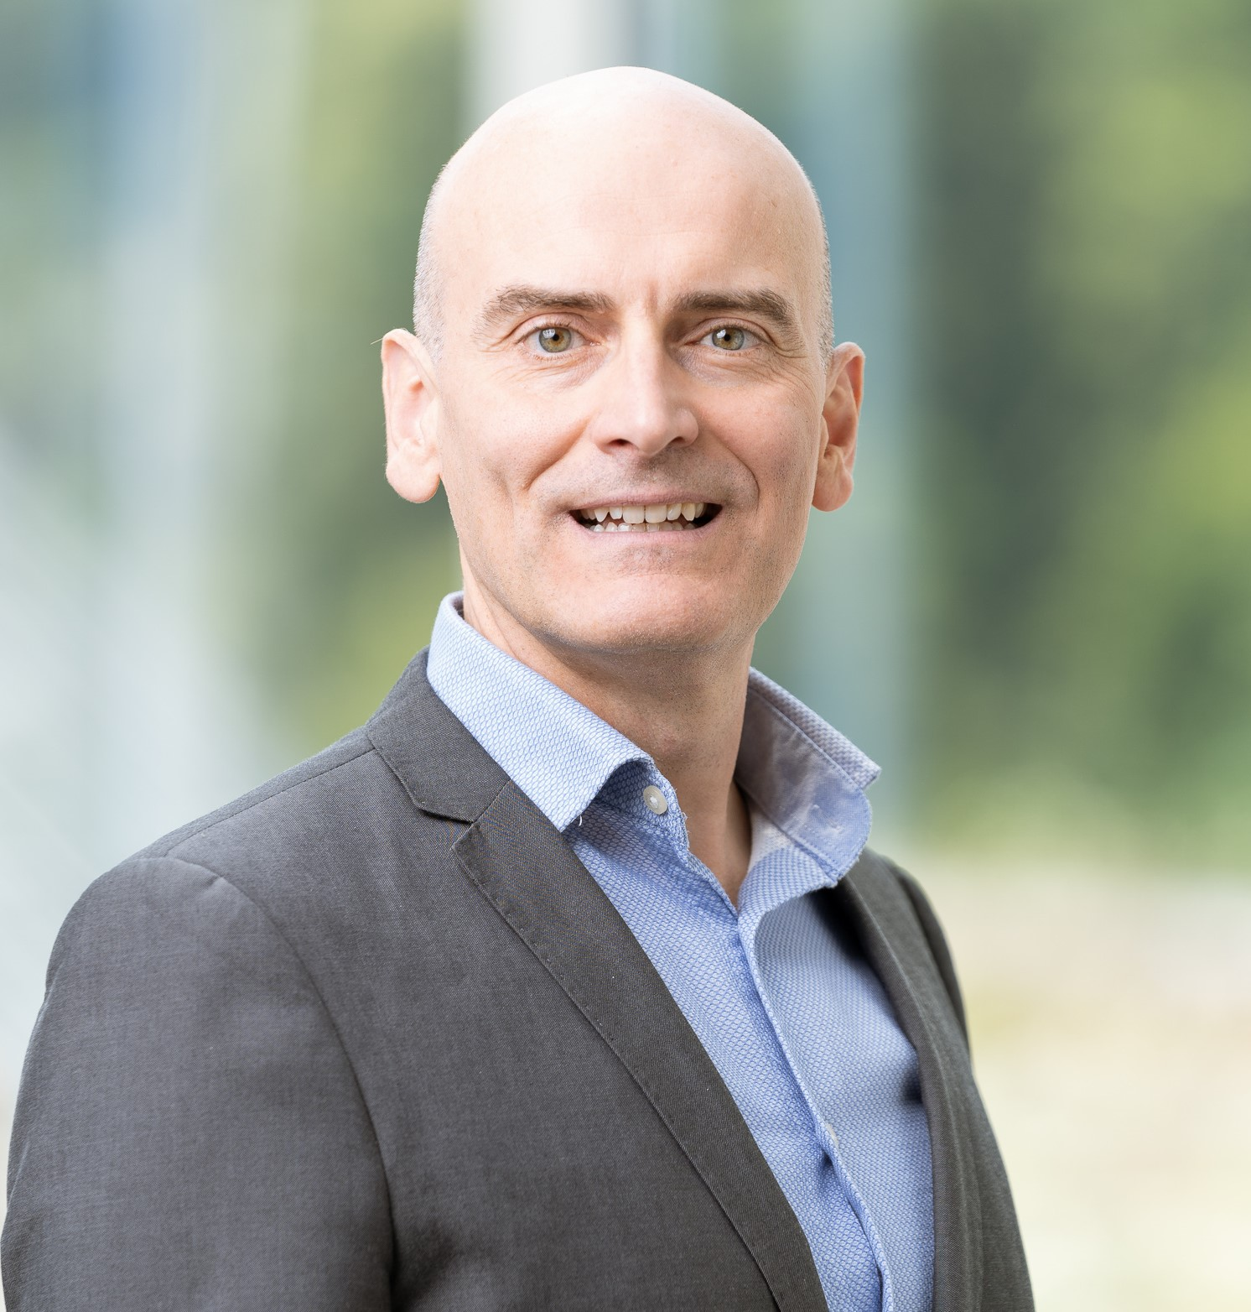
Heidenheim 17. septembra 2020 - V rámci Svetového dňa bezpečnosti pacientov vyhláseného Svetovou zdravotníckou organizáciou (WHO) spúšťa skupina HARTMANN iniciatívu s cieľom znižovať riziko infekcií spojených so zdravotnou starostlivosťou pod názvom - Misia: Prevencia infekcií (M: IP). Skupina HARTMANN sa tak ešte intenzívnejšie sústreďuje na jednu z najväčších globálnych zdravotných hrozieb. Len v Európe zaznamenajú v zdravotníckych zariadeniach ročne milióny prípadov nemocničných infekcií. Aký dopad môže mať infekcia na našu spoločnosť, nám ukazuje aj súčasná pandémia Covid-19. Spoločne s profesionálnymi zdravotníkmi a svojimi klientmi sa skupina HARTMANN práve vydáva na misiu namierenú na podporu zdravotníckych zariadení a zvyšovanie všeobecného povedomia o problematike infekcií.
„HARTMANN ponúka komplexný program na prevenciu infekcií. Cieľom našej misie M: IP je vzdelávať profesionálnych zdravotníkov a zaistiť väčšie bezpečie pacientov, a to formou individuálnych konzultácií na klinikách a v opatrovateľských domovoch zameraných na optimalizáciu procesov a prerušenie reťazca rizík, ale aj vzdelávaním verejnosti s cieľom priblížiť jej prevenciu infekcií," vysvetľuje Thomas Haeni, viceprezident programu pre prevenciu nemocničných infekcií spoločnosti HARTMANN.

Program proti nemocničným nákazám
V zdravotníctve v súčasnosť dominuje téma koronavírusu. Dlho pred pandémiou však museli zdravotnícke zariadenia zápasiť s takzvanými nozokomiálnymi nákazami, ako je meticilín - rezistentný zlatý stafylokok (MRSA). Náklady na liečbu zdravotných problémov spôsobených týmito nákazami v Európe každý rok dosiahujú až 7 miliárd eur, nehovoriac o utrpení pacientov, ktorému nemuselo dôjsť, a strate ich dôvery v systém zdravotníctva. „Osobne poznám jednu kliniku, ktorá s problémami hľadala nový personál, pretože v nej predtým vypukla infekcia, ktorá vážne poškodila jej povesť, aj keď v iných ohľadoch je vnímaná ako zdravotnícke zariadenie na vynikajúcej úrovni. Holistická prevencia môže zachrániť životy a zabrániť následnému vzniku finančných nákladov," pokračuje Thomas Haeni. M: IP sa v súčasnosť zameriava na štyri najbežnejšie typy infekcie: ventilátorová pneumónia (VAP), infekcia močových ciest v dôsledku katetrizácie (CAUTI), infekcia súvisiaca s chirurgickým zákrokom (SSI) a infekcia krvného obehu súvisiaca s centrálnym katétrom (CLABSI). Samozrejme, nemožno prehliadať ani infekčné ochorenia s nákazou mimo nemocníc. „Klasická chrípka a COVID-19 sú nebezpečné, ale často sa im dá predísť. Aj tomu sa naša misia venuje," povedal Thomas Haeni.

M: IP - komplexný a individuálny prístup
Kľúčovým prvkom misie je zriadenie obsahového centra na www.missioninfectionprevention.info. Digitálna platforma ponúka informácie, novinky a tipy na prevenciu infekcií vo forme balíkov. Dôraz sa kladie na prístup zameraný na výsledky. V tejto súvislosti sa HARTMANN môže spoľahnúť na know-how svojho výskumného ústavu Bode. „Ponúkame digitálne a polodigitálne riešenia pre monitorovanie hygieny a optimalizáciu procesov, nástroje na navrhovanie kampaní a plánovanie dezinfekcie, ako aj ďalšie nástroje na zníženie rizika infekcie v nemocniciach, v zariadeniach opatrovateľských služieb a ambulantnej starostlivosti. Našich partnerov podporujeme aj prostredníctvom praktických a vzdelávacích seminárov (napr. webinárov) a samozrejme ponúkame produktové balíčky šité na mieru podľa ich potrieb," hovorí Thomas Haeni. „Poskytneme tiež veľké množstvo relevantných informácií, pretože iniciovať zmenu a priniesť vylepšenia môžete len ak máte potrebné vedomosti. Týmto spôsobom môžeme najlepšie plniť svoju úlohu partnera."

Kontakt pre médiá:

Philipp Hellmich
HARTMANN GRUPPE
Tel.: +49 7321 36 1308
E-mail: Philipp.Hellmich@hartmann.info

Skupina HARTMANN
Skupina HARTMANN je jedným z popredných výrobcov a dodávateľov zdravotníckych a hygienických výrobkov v troch kľúčových oblastiach - Ošetrovanie rán, Starostlivosť o inkontinenciu a Prevencia infekcií. Medzi 30 obchodnými spoločnosťami, ktoré skupinu tvorí, patrí aj firma ​firma BODE Chemie (Hamburg), KNEIPP (Würzburg), Karl Otto Braun (Wolfstein) a Sanimed (Ibbenbüren). Centrála skupiny sídli v nemeckom Heidenheime a jej kľúčovým trhom je Európa. V roku 2019 dosiahla tržby 2,2 miliardy eur. Celosvetovo zamestnáva 11 096 ľudí.

